

ÁREA: CIENCIAS SOCIALES
FICHA 03 – U3 - II BIMESTRE.
UNIDAD 03: “Recursos energéticos y economía: reflexionamos sobre los desafíos socioambientales y económicos del Perú en un mundo globalizado”

TITULO DE LA SESION:

Desafíos y oportunidades económicas del Perú ante la globalización

DOCENTE | Gloria Claris RUGEL SEMINARIO | FECHA
ESTUDIANTE |  | GRAD/SEC.
COMPETENCIA/  CAPACIDADES | Gestiona responsablemente los recursos económicos:  - Comprende las relaciones entre los elementos del sistema económico y financiero.  - Toma decisiones económicas y financieras.
PROPOSITO | Analizar de manera crítica los desafíos y oportunidades económicas que la globalización plantea al Perú, mediante la gestión de sus recursos energéticos y proyectos como el Megapuerto de Chancay, proponiendo alternativas de desarrollo sostenible y ecoeficiente.
EVIDENCIA | “Pitch de Negocio Sostenible: Perú 2030" (Presentado en formato de TikTok, Infografía Canvas o Podcast Express)
CRITERIOS
- Explica cómo la globalización económica y los proyectos como el Megapuerto de Chancay influyen en la gestión de los recursos energéticos del país.
- Propone alternativas y decisiones económicas viables orientadas a la ecoeficiencia y al desarrollo sostenible.
- Sustenta el producto final empleando de manera correcta la terminología macroeconómica (Mercado global, ventaja comparativa, inversión extranjera).
- Desarrolla el reto final demostrando creatividad, orden sistémico y compromiso con la equidad social y ambiental.

Ingresa al siguiente link: https://create.kahoot.it/details/99edbc2c-af2b-4e26-b3f4-33a5279eeb8a?drawer=
Y copia el PIN. ¡Éxitos en el juego, que tengas la mejor marca!

Luego, redacta lo que entiendes sobre la Globalización:
………………………………………………………………………………………………………………………………………………………………………………………………………………………………………………………………………………………………………………………………………………………………………………………………………………………………………………………………………………………………………………………………………
……………………………………………………………………………………………………………………………………………………………………………


En este año 2026, Carlos, un estudiante del 5to de secundaria del PCNBR De “Nuestra Señora de Guadalupe”, nota con preocupación que en su hogar se discute constantemente sobre el aumento en el costo de la canasta básica y el incremento en las tarifas del recibo de luz y del gas doméstico. Al mismo tiempo, en los noticieros observa con entusiasmo las imágenes de la inauguración y consolidación de las operaciones del Megapuerto de Chancay, presentado como el "Hub" comercial más grande de Sudamérica que conecta al Perú directamente con las potencias asiáticas como China. Intrigado por esta contradicción, Carlos se pregunta: ¿Cómo es posible que nuestro país atraiga inversiones de miles de millones de dólares extranjeros en infraestructura y sea un gran exportador de gas y minerales, pero a nivel local las familias sintamos el impacto del encarecimiento de la energía? ¿De qué manera la inserción del Perú en la globalización económica afecta las decisiones financieras de nuestros hogares y el uso de los recursos energéticos que poseemos?

GLOSARIO ECONÓMICO BÁSICO:

Globalización Económica: | Proceso de creciente interdependencia entre las economías del mundo, caracterizado por el libre flujo de mercancías, servicios, tecnologías y capitales transfronterizos.
Ventaja Comparativa: | Capacidad de una economía de producir un bien o servicio a un costo de oportunidad más bajo que sus competidores comerciales. El Perú la posee en la exportación de minerales y recursos energéticos.
Ecoeficiencia: | Capacidad de una organización o Estado para producir más bienes y servicios utilizando menos recursos energéticos y ambientales, reduciendo la contaminación a lo largo del proceso económico.

FUENTE 1: LA PARADOJA DE LOS COMBUSTIBLES FÓSILES Y EL GAS DE CAMISEA.
El Gas de Camisea (Cusco) transformó la matriz energética nacional, abaratando la generación eléctrica local y generando ingresos fiscales por la exportación de excedentes a mercados de Europa y Asia. Sin embargo, al estar integrados a la globalización económica, las fluctuaciones de precios internacionales causadas por tensiones geopolíticas externas impactan en el costo final del gas doméstico en los hogares peruanos. Esto evidencia los desafíos de vulnerabilidad económica a los que se expone el país.
Organismo Supervisor de la Inversión en Energía y Minería. (2024). Evolución de la matriz energética en el Perú y el impacto de los mercados globales comerciales (2004-2024). Gerencia de Políticas y Análisis Económico de Osinergmin.

FUENTE 2: EL AUGE DEL LITIO, EL COBRE Y LA "ECONOMÍA VERDE" GLOBAL.
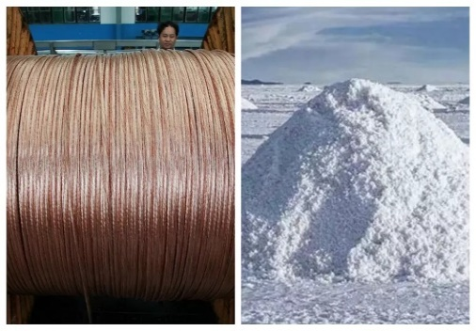
Video de apoyo: https://www.youtube.com/shorts/OAedqRDLr00
La transición global hacia una economía baja en carbono ha disparado la demanda de cobre y litio, insumos esenciales para la fabricación de baterías y vehículos eléctricos en las potencias industrializadas. El sur del Perú posee importantes yacimientos de estos recursos estratégicos. Esto representa una gran oportunidad económica para atraer inversiones transnacionales (de China y EE. UU.), pero impone al Estado el desafío de gestionar dichos ingresos con equidad y justicia social, evitando la simple extracción sin valor agregado.
Banco Central de Reserva del Perú. (2025). Informe de Estabilidad Financiera: Materias primas críticas, transición energética y perspectivas de inversión extranjera directa. BCRP.

FUENTE 3: EL MEGAPUERTO DE CHANCAY Y LA REDEFINICIÓN DEL COMERCIO ENERGÉTICO.
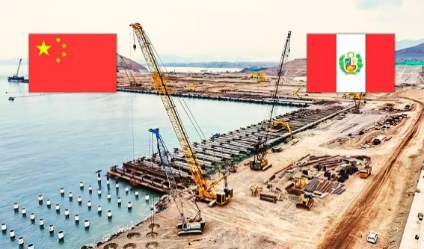
Video de apoyo: https://www.youtube.com/watch?v=IdHq0TuDdT4
El Megapuerto de Chancay se consolida como el principal eje logístico ("Hub") de Sudamérica, conectando directamente al Perú con el mercado asiático y reduciendo sustancialmente los tiempos de transporte marítimo. No obstante, su operación automatizada e industrial de gran escala plantea un reto de gestión económica y energética: demandará enormes flujos de energía eléctrica para sus terminales. El desafío país consiste en asegurar que esta megainfraestructura funcione bajo criterios ecoeficientes (integrando energías renovables) y que dinamice la economía de las comunidades locales en lugar de generar un impacto negativo en sus servicios públicos.
Instituto Peruano de Economía. (2026). El impacto del Hub portuario de Chancay en la competitividad logística y la infraestructura de demanda energética nacional. IPE Informes de Coyuntura

AHORA ES TU TURNO
- Conexión con la Situación Significativa: Basándote en la historia de Carlos y en la Fuente 1, explica detalladamente por qué los conflictos o cambios económicos en los mercados de Europa o Asia terminan afectando directamente el presupuesto que la familia de Carlos destina para pagar el gas o la luz en su casa.

- Análisis Crítico: ¿Por qué la alta demanda de minerales críticos (Cobre y Litio descritos en la Fuente 2) por parte de las potencias mundiales representa tanto una oportunidad financiera de crecimiento como un desafío ambiental para la ecoeficiencia en las regiones del Perú?
- Gestión de Recursos (Toma de Decisiones): Si formaras parte del equipo de planeamiento del Estado peruano, ¿Qué estrategia económica plantearías para que el Megapuerto de Chancay (Fuente 3) utilice fuentes de energía responsables (ecoeficientes) sin poner en riesgo el abastecimiento ni encarecer las tarifas eléctricas de la población local?
- TRABAJO EN EQUIPO: MESA DE DEBATE CRÍTICO:
Instrucciones: Deberán analizar las fuentes de la ficha desde la perspectiva de su rol y preparar argumentos sólidos para la mesa de debate, buscando siempre una solución orientada a la gestión responsable y el desarrollo sostenible.
🔵 Grupo 1 (Ministerio de Economía y Finanzas - MEF): Tu objetivo es defender las oportunidades del libre comercio, la atracción de grandes capitales globales (como las inversiones chinas) y el crecimiento del PBI nacional a través del Megapuerto de Chancay.
🟢 Grupo 2 (Defensores Ambientales y Comunidad Local): Tu objetivo es cuestionar la altísima demanda de energía eléctrica que exigirá el puerto automatizado. Debes advertir sobre el riesgo de que esto encarezca las tarifas del consumo doméstico y exigir un transporte basado en energías ecoeficientes.
🔴 Grupo 3 (Corporaciones Transnacionales de Inversión): Tu objetivo es exponer las ventajas comparativas del Perú en la cuenca del Pacífico. Exiges al Estado peruano estabilidad jurídica, seguridad energética e infraestructura moderna para poder operar con eficiencia global.

Matriz de Preparación para el Debate:
Utiliza este espacio con tu equipo para estructurar los argumentos económicos que defenderán en el aula:

Argumentos a favor de nuestro rol ¿Cómo beneficiamos a la economía? | Riesgos o críticas que debemos responder  ¿Qué nos van a cuestionar los grupos? | Propuesta de Solución Sostenible ¿Cómo logramos un equilibrio ecoeficiente?

AHORA TIENES UN RETO MAYOR

ACTIVIDAD FINAL - "SHARK TANK ENERGÉTICO PERÚ 2030:
Situación: Un consorcio de inversionistas internacionales (los "Tiburones") llega al Perú con la intención de financiar proyectos en las zonas de influencia del Megapuerto de Chancay y los nodos energéticos del sur. Tu equipo representa a una consultora de desarrollo económico peruana y debe presentar un Pitch de Negocio de 3 minutos para convencerlos de invertir de manera responsable.
Elige el formato de tu entrega grupal:
- Opción 1 (TikTok): Actúen y graben el guion de la negociación con los inversores transnacionales, demostrando cómo defienden la soberanía de los recursos económicos del país asegurando rentabilidad y ecoeficiencia.
- Opción 2 (Infografía Canvas): Diseñen gráficamente un mapa de proyecto de energía renovable (solar o eólica) que alimentará de manera sostenible a las industrias asociadas al puerto de Chancay, detallando los costos y beneficios socioambientales.

- Opción 3 (Podcast): Graben un microprograma radial de corte económico analizando cómo el Perú puede dejar de ser un exportador primario tradicional y usar la globalización para convertirse en un centro tecnológico de energía ecoeficiente.
CRITERIOS DE EVALUACIÓN (guía de observación):

Criterios | Logrado | Proceso | Inicio
Explica cómo la globalización económica y los proyectos como el Megapuerto de Chancay influyen en la gestión de los recursos energéticos del país.
Propone alternativas y decisiones económicas viables orientadas a la ecoeficiencia y al desarrollo sostenible.
Sustenta el producto final empleando de manera correcta la terminología macroeconómica (Mercado global, ventaja comparativa, inversión extranjera).
Desarrolla el reto final demostrando creatividad, orden sistémico y compromiso con la equidad social y ambiental.

